**Taller**

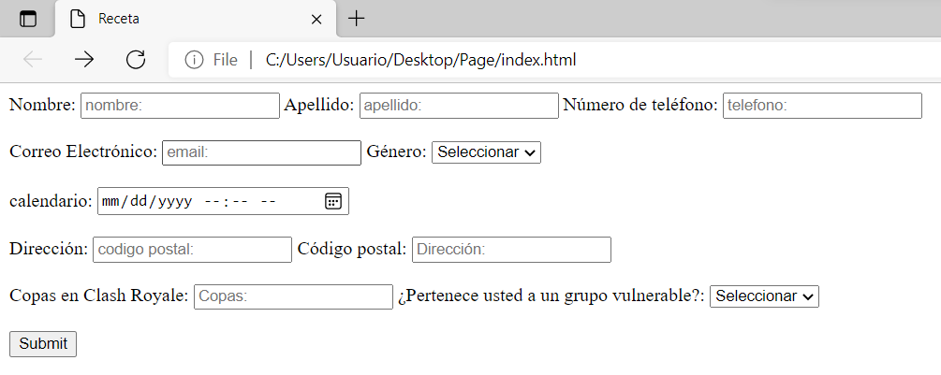

Luego de llenar el formulario y dar en “Submit”, la barra de navegación muestra que los datos han sido guardados.

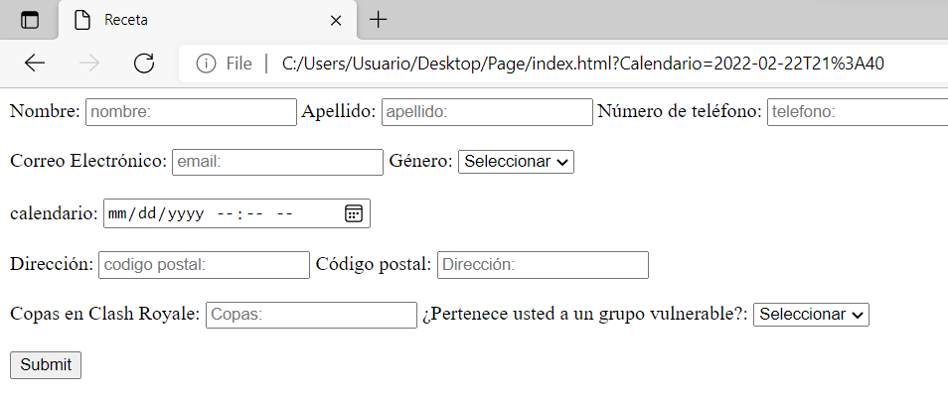

**Código:**

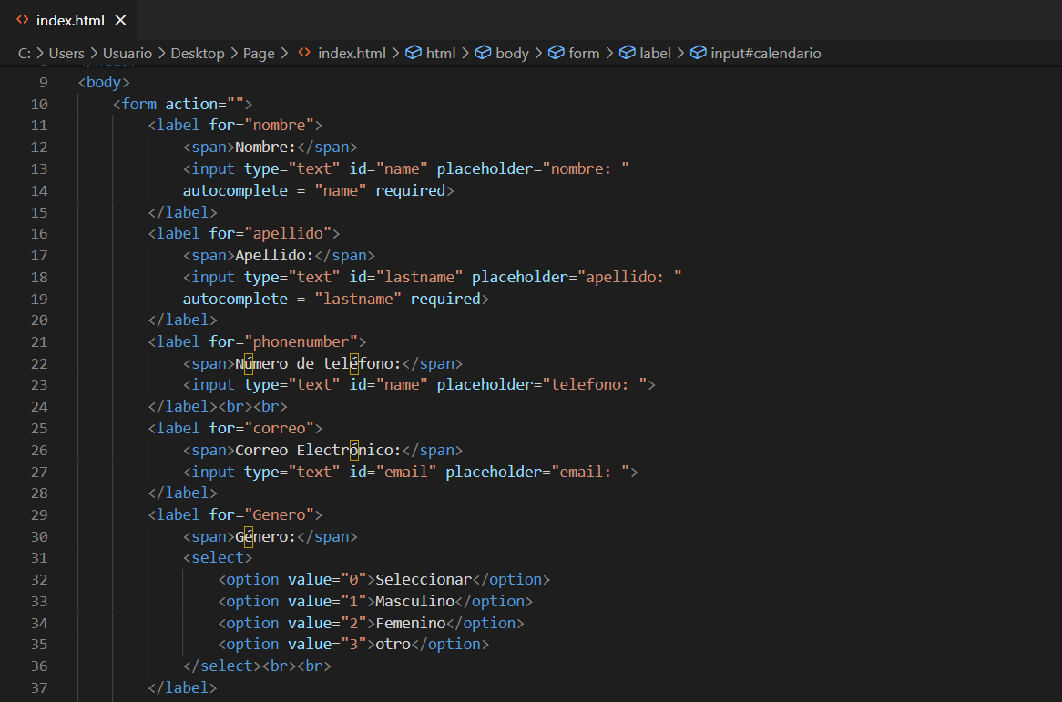

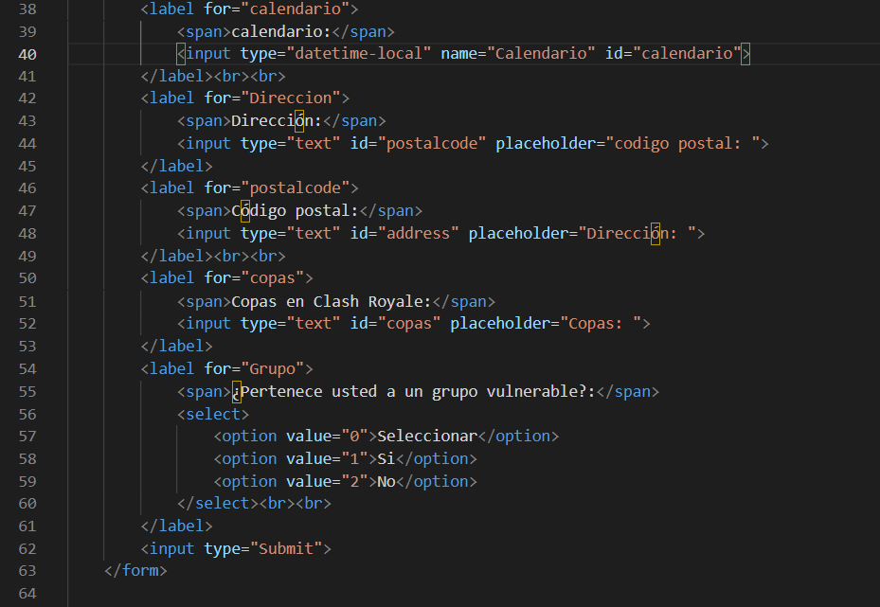

**Done.**